

**"Мемлекеттік кәсіпорынның немесе мемлекеттік мекеменің тұрғын үй қорынан тұрғын үйге мұқтаж азаматтарға тұрақты пайдалануында коммуналдық тұрғын үй қорынан берілген тұрғын үйдің немесе жергілікті атқарушы орган жеке тұрғын үй қорынан жалдаған тұрғын үйдің болуы (болмауы) туралы анықтама беру" мемлекеттік көрсетілетін қызмет регламентін бекіту туралы**

***Күшін жойған***

Маңғыстау облысы әкімдігінің 2015 жылғы 29 шілдедегі № 217 қаулысы. Маңғыстау облысы Әділет департаментінде 2015 жылғы 25 тамызда № 2812 болып тіркелді. Күші жойылды-Маңғыстау облысы әкімдігінің 2020 жылғы 23 сәуірдегі № 69 қаулысымен

      Ескерту. Күші жойылды - Маңғыстау облысы әкімдігінің 23.04.2020 № 69 (алғашқы ресми жарияланған күнінен кейін күнтізбелік он күн өткен соң қолданысқа енгізіледі) қаулысымен.  
      РҚАО-ның ескертпесі.  
      Құжаттың мәтінінде түпнұсқаның пунктуациясы мен орфографиясы сақталған.

      "Мемлекеттік көрсетілетін қызметтер туралы" 2013 жылғы 15 сәуірдегі Қазақстан Республикасының Заңына сәйкес облыс әкімдігі **ҚАУЛЫ ЕТЕДІ:**

      1. Қоса беріліп отырған "Мемлекеттік кәсіпорынның немесе мемлекеттік мекеменің тұрғын үй қорынан тұрғын үйге мұқтаж азаматтарға тұрақты пайдалануында коммуналдық тұрғын үй қорынан берілген тұрғын үйдің немесе жергілікті атқарушы орган жеке тұрғын үй қорынан жалдаған тұрғын үйдің болуы (болмауы) туралы анықтама беру" мемлекеттік көрсетілетін қызмет регламенті бекітілсін.

      2. "Маңғыстау облысының энергетика және тұрғын үй – коммуналдық шаруашылық басқармасы" мемлекеттік мекемесі (С.Х. Аманбеков) осы қаулының "Әділет" ақпараттық-құқықтық жүйесі мен бұқаралық ақпарат құралдарында ресми жариялануын, Маңғыстау облысы әкімдігінің интернет-ресурсында орналасуын қамтамасыз етсін.

      3. Осы қаулының орындалуын бақылау облыс әкімінің бірінші орынбасары С.Т. Алдашевқа жүктелсін.

      4. Осы қаулы әділет органдарында мемлекеттік тіркелген күннен бастап күшіне енеді және ол алғашқы ресми жарияланған күнінен кейін күнтізбелік он күн өткен соң қолданысқа енгізіледі.

|  |  |
| --- | --- |
| *Облыс әкімі* | *А. Айдарбаев* |

      "КЕЛІСІЛДІ"

      "Маңғыстау облысының энергетика

      және тұрғын үй – коммуналдық

      шаруашылық басқармасы" мемлекеттік

      мекемесінің басшысы

      С.Х. Аманбеков

      29 шілде 2015 жыл

|  |  |
| --- | --- |
|  | Маңғыстау облысы әкімдігінің 2015 жылғы 29 шілде № 217 қаулысымен бекітілді |

**"Мемлекеттік кәсіпорынның немесе мемлекеттік мекеменің тұрғын үй қорынан тұрғын үйге мұқтаж азаматтарға тұрақты пайдалануында коммуналдық тұрғын үй қорынан берілген тұрғын үйдің немесе жергілікті атқарушы орган жеке тұрғын үй қорынан жалдаған тұрғын үйдің болуы (болмауы) туралы анықтама беру" мемлекеттік көрсетілетін қызмет регламенті**

      Ескерту. Регламент жаңа редакцияда - Маңғыстау облысы әкімдігінің 16.04.2018 № 65 қаулысымен (алғашқы ресми жарияланған күнінен кейін күнтізбелік он күн өткен соң қолданысқа енгізіледі).

**1. Жалпы ережелер**

      1. "Мемлекеттік кәсіпорынның немесе мемлекеттік мекеменің тұрғын үй қорынан тұрғын үйге мұқтаж азаматтарға тұрақты пайдалануында коммуналдық тұрғын үй қорынан берілген тұрғын үйдің немесе жергілікті атқарушы орган жеке тұрғын үй қорынан жалдаған тұрғын үйдің болуы (болмауы) туралы анықтама беру" мемлекеттік көрсетілетін қызметті (бұдан әрі – мемлекеттік көрсетілетін қызмет) Маңғыстау облысының аудандары, қалаларының тұрғын үй қатынастары саласындағы функцияларды жүзеге асыратын жергілікті атқарушы органдарымен (бұдан әрі – көрсетілетін қызметті беруші) көрсетіледі.

      Өтінішті қабылдау және мемлекеттік көрсетілетін қызметтің нәтижесін беру "Азаматтарға арналған үкімет" мемлекеттік корпорациясы" коммерциялық емес акционерлік қоғамы (бұдан әрі – Мемлекеттік корпорация) арқылы жүзеге асырылады.

      2. Мемлекеттік қызмет көрсету нысаны: қағаз түрінде.

      Мемлекеттік қызмет тегін көрсетіледі.

      3. Мемлекеттік қызмет көрсету нәтижесі – мемлекеттік кәсіпорынның не мемлекеттік мекеменің тұрғын үй қорынан тұрғын үйге мұқтаж азаматтарға тұрақты пайдалануында коммуналдық тұрғын үй қорынан берілген тұрғын үйдің немесе жергілікті атқарушы орган жеке тұрғын үй қорынан жалдаған тұрғын үйдің болуы (болмауы) туралы анықтама беру немесе Қазақстан Республикасы Ұлттық экономика министрінің 2015 жылғы 9 сәуірдегі № 319 "Тұрғын үй-коммуналдық шаруашылық саласындағы мемлекеттік көрсетілетін қызметтер стандарттарын бекіту туралы" бұйрығымен (нормативтік құқықтық актілерді мемлекеттік тіркеу Тізілімінде № 11015 болып тіркелген) бекітілген "Мемлекеттік кәсіпорынның немесе мемлекеттік мекеменің тұрғын үй қорынан тұрғын үйге мұқтаж азаматтарға тұрақты пайдалануында коммуналдық тұрғын үй қорынан берілген тұрғын үйдің немесе жергілікті атқарушы орган жеке тұрғын үй қорынан жалдаған тұрғын үйдің болуы (болмауы) туралы анықтама беру" мемлекеттік көрсетілетін қызмет стандартының (бұдан әрі – Стандарт) 10-тармағында көзделген жағдайларда және негіздер бойынша мемлекеттік кызметті көрсетуден бас тарту туралы дәлелді жауап.

      Мемлекеттік қызмет көрсету нәтижесін беру нысаны: қағаз түрінде.

**2. Мемлекеттік қызметті көрсету процесінде қызметті берушінің құрылымдық бөлімшелерінің (жұмыскерлерінің) іс-қимыл тәртібін сипаттау**

      4. Мемлекеттік қызмет көрсету бойынша рәсімді (іс-қимылды) бастауға негіздеме көрсетілетін қызметті алушының стандарттың 9-тармағында көрсетілген қажетті құжаттармен қоса өтінішін беруі болып табылады.

      5. Мемлекеттік қызмет көрсету процесінің құрамына кіретін әрбір рәсімнің (іс-қимылдың) мазмұны, оны орындаудың ұзақтығы:

      1) көрсетілетін қызметті алушы Мемлекеттік корпорация қызметкеріне Стандарттың 9-тармағында көрсетілген құжаттарды (бұдан әрі - құжаттар) ұсынады. Мемлекеттік корпорация қызметкері көрсетілетін қызметті алушы өтініш берген кезден бастап 15 (он бес) минут ішінде құжаттарын қабылдауды жүзеге асырады, тіркейді және көрсетілетін қызметті берушіге жолдайды;

      2) көрсетілетін қызметті берушінің кеңсесі құжаттарды қабылдауды жүзеге асырады, тіркейді, көрсетілетін қызметті берушінің басшысына қарауға жолдайды – 15 (он бес) минут;

      3) көрсетілетін қызметті берушінің басшысы келіп түскен құжаттармен танысады және көрсетілетін қызметті берушінің жауапты орындаушысына жолдайды – 1 (бір) жұмыс күн;

      4) көрсетілетін қызметті берушінің жауапты орындаушысы келіп түскен құжаттарды қарайды, мемлекеттік кәсіпорынның немесе мемлекеттік мекеменің тұрғын үй қорынан тұрғын үйге мұқтаж азаматтарға тұрақты пайдалануында коммуналдық тұрғын үй қорынан берілген тұрғын үйдің немесе жергілікті атқарушы орган жеке тұрғын үй қорынан жалдаған тұрғын үйдің болуы (болмауы) туралы анықтаманы немесе стандартының 10-тармағында көзделген жағдайларда және негіздер бойынша мемлекеттік кызметті көрсетуден бас тарту туралы дәлелді жауапты дайындайды және Мемлекеттік корпорацияға жібереді –3 (үш) жұмыс күн;

      5) Мемлекеттік корпорация қызметкері көрсетілетін қызметті алушыға мемлекеттік қызмет көрсету нәтижесін береді – 1 (бір) жұмыс күн.

      6. Келесі рәсімді (іс-қимылды) орындауды бастауға негіз болатын мемлекеттік қызмет көрсету рәсімінің (іс-қимылдың) нәтижесі:

      1) құжаттарды қабылдау, тіркеу және көрсетілетін қызметті берушінің басшысына қарауға жолдау;

      2) көрсетілетін қызметті берушінің жауапты орындаушысына жолдау;

      3) анықтаманы немесе бас тарту туралы дәлелді жауапты дайындау және Мемлекеттік корпорацияға жіберу;

      4) мемлекеттік қызмет нәтижесін көрсетілетін қызметті алушыға беру.

**3. Мемлекеттік қызмет көрсету процесінде құрылымдық бөлімшелер (қызметкерлер) мен көрсетілетін қызметті берушінің өзара іс-қимыл тәртібін сипаттау**

      7. Мемлекеттік қызметті көрсету процесіне қатысатын көрсетілетін қызметті берушінің құрылымдық бөлімшелер (қызметкерлер) тізбесі:

      1) мемлекеттік корпарация қызметкері;

      2) көрсетілетін қызметті берушінің кеңсе қызметкері;

      3) көрсетілетін қызметті берушінің басшысы;

      4) көрсетілетін қызметті берушінің жауапты орындаушысы.

      8. Әрбір рәсімнің (іс-қимылдың) ұзақтығын көрсете отырып, құрылымдық бөлімшелердің (жұмыскерлердің) арасындағы рәсімдердің (іс-қимылдың) бірізділігін сипаттау:

      1) көрсетілетін қызметті алушы Мемлекеттік корпорация қызметкеріне стандарттың 9-тармағында көрсетілген құжаттарды (бұдан әрі - құжаттар) ұсынады. Мемлекеттік корпорация қызметкері көрсетілетін қызметті алушы өтініш берген кезден бастап 15 (он бес) минут ішінде құжаттарын қабылдауды жүзеге асырады, тіркейді және көрсетілетін қызметті берушіге жолдайды;

      2) көрсетілетін қызметті берушінің кеңсесі құжаттарды қабылдайды, тіркейді, көрсетілетін қызметті берушінің басшысына қарауға жолдайды – 15 (он бес) минут;

      3) көрсетілетін қызметті берушінің басшысы келіп түскен құжаттармен танысады және көрсетілетін қызметті берушінің жауапты орындаушысына жолдайды – 1 (бір) жұмыс күн;

      4) көрсетілетін қызметті берушінің жауапты орындаушысы келіп түскен құжаттарды қарайды, мемлекеттік кәсіпорынның немесе мемлекеттік мекеменің тұрғын үй қорынан тұрғын үйге мұқтаж азаматтарға тұрақты пайдалануында коммуналдық тұрғын үй қорынан берілген тұрғын үйдің немесе жергілікті атқарушы орган жеке тұрғын үй қорынан жалдаған тұрғын үйдің болуы (болмауы) туралы анықтаманы немесе стандарттың 10-тармағында көзделген жағдайларда және негіздер бойынша мемлекеттік кызметті көрсетуден бас тарту туралы дәлелді жауапты дайындайды және Мемлекеттік корпорацияға жібереді–3 (үш) жұмыс күн;

      5) Мемлекеттік корпорация қызметкері көрсетілетін қызметті алушыға мемлекеттік қызмет көрсету нәтижесін береді – 1 (бір) жұмыс күн.

      Мемлекеттік қызмет көрсету процесінде рәсімдердің (іс - қимылдардың) ретін, көрсетілетін қызметті берушінің құрылымдық бөлімшелерінің (қызметкерлерінің) өзара іс-қимылдарының толық сипаттамасы осы "Мемлекеттік кәсіпорынның немесе мемлекеттік мекеменің тұрғын үй қорынан тұрғын үйге мұқтаж азаматтарға тұрақты пайдалануында коммуналдық тұрғын үй қорынан берілген тұрғын үйдің немесе жергілікті атқарушы орган жеке тұрғын үй қорынан жалдаған тұрғын үйдің болуы (болмауы) туралы анықтама беру" (бұдан әрі – Регламент) мемлекеттік көрсетілетін қызмет регламентіне 1 қосымшаға сәйкес мемлекеттік қызмет көрсетудің бизнес - процестерінің анықтамалығында көрсетіледі.

**4. Мемлекеттік корпорациямен және (немесе) өзге де көрсетілетін қызметті берушілермен өзара іс-қимыл тәртібін, сондай-ақ мемлекеттік қызмет көрсету процесінде ақпараттық жүйелерді пайдалану тәртібін сипаттау**

      9. Мемлекеттік корпорацияға жүгіну тәртібінің сипаттамасы:

      1) көрсетілетін қызметті алушы Мемлекеттік корпорацияның қызметкеріне құжаттарды ұсынады, ол электрондық кезек ретімен "кедергісіз" қызмет көрсету арқылы операциялық залда жүзеге асырылады;

      2) 1-процесс – Мемлекеттік корпорацияның қызметкері мемлекеттік көрсетілетін қызметті көрсету үшін Мемлекеттік корпорацияның ықпалдастырылған ақпараттық жүйесінің автоматтандырылған жұмыс орнына (бұдан әрі – Мемлекеттік корпорация ЫАЖ АЖО) логин мен парольді енгізеді (авторландыру процесі);

      3) 2-процесс – Мемлекеттік корпорацияның қызметкері мемлекеттік көрсетілетін қызметті таңдайды, экранға мемлекеттік көрсетілетін қызметті көрсету үшін сұраныс нысанын шығарады және Мемлекеттік корпорацияның қызметкері көрсетілетін қызметті алушының мәліметтерін енгізеді;

      4) 3-процесс – жеке тұлғалардың мемлекеттік деректер қорына (бұдан әрі – ЖТ МДҚ) көрсетілетін қызметті алушының мәліметтері туралы сұранысты жолдайды;

      5) 1-шарт - ЖТ МДҚ көрсетілетін қызметті алушы мәліметтерінің бар болуын тексереді;

      6) 4-процесс – ЖТ МДҚ-да көрсетілетін қызметті алушы мәліметтерінің болмауына байланысты мәліметтерді алу мүмкіндігінің болмауы туралы хабарлама қалыптастырылады;

      7) 5-процесс – Мемлекеттік корпорация қызметкері ЭЦҚ-мен куәландырылған (қол қойылған) электрондық құжатты (көрсетілетін қызметті алушының сұранысын) электрондық үкімет шлюзі (бұдан әрі – ЭҮШ) арқылы электрондық үкіметтің аумақтық шлюзі автоматтандырылған жұмыс орнына (бұдан әрі – ЭҮАШ АЖО) жолдайды.

      Мемлекеттік корпорация арқылы мемлекеттік қызметті көрсету кезінде іске қосылатын ақпараттық жүйелердің өзара функционалдық іс-қимылдары осы Регламенттің 2-қосымшасына сәйкес диаграммада көрсетілген.

      10. Мемлекеттік корпорация арқылы мемлекеттік қызмет көрсетудің нәтижесін алу процесінің сипаттамасы, оның ұзақтығы:

      1) 6-процесс - ЭҮАШ АЖО-да электрондық құжатты тіркеу;

      2) 2-шарт – көрсетілетін қызметті беруші қызмет көрсетуге негіз болатын және Стандарттың 9-тармағында көрсетілген көрсетілетін қызметті алушының жалғаған құжаттарының сәйкестігін тексереді (өңдейді);

      3) 7-процесс – көрсетілетін қызметті алушының құжаттарында кемшіліктердің болуына байланысты сұратылып отырған мемлекеттік көрсетілетін қызметтен бас тарту жөнінде хабарлама қалыптастырылады немесе көрсетілетін қызметті алушы Мемлекеттік корпорацияның қызметкері арқылы тиісті құжаттардың қабылданғандығы туралы қолхат алады;

      4) 8-процесс – көрсетілетін қызметті алушы Мемлекеттік корпорацияның қызметкері арқылы ЭҮАШ АЖО қалыптастырылған мемлекеттік көрсетілетін қызметтің нәтижесін алады.

      11. Көрсетілетін қызметті берушілердің және (немесе) олардың лауазымды адамдарының мемлекеттік қызметті көрсету мәселелері бойынша шешімдеріне, әрекеттеріне (әрекетсіздігіне) шағымдану Стандарттың 3-тарауына сәйкес жүзеге асырылады.

|  |  |
| --- | --- |
|  |  |
|  | "Мемлекеттік кәсіпорынның немесе мемлекеттік мекеменің тұрғын үй қорынан тұрғын үйге мұқтаж азаматтарға тұрақты пайдалануында коммуналдық тұрғын үй қорынан берілген тұрғын үйдің немесе жергілікті атқарушы орган жеке тұрғын үй қорынан жалдаған тұрғын үйдің болуы (болмауы) туралы анықтама беру" мемлекеттік көрсетілетін қызмет регламентіне 1 қосымша |

**"Мемлекеттік кәсіпорынның немесе мемлекеттік мекеменің тұрғын үй қорынан тұрғын үйге мұқтаж азаматтарға тұрақты пайдалануында коммуналдық тұрғын үй қорынан берілген тұрғын үйдің немесе жергілікті атқарушы орган жеке тұрғын үй қорынан жалдаған тұрғын үйдің болуы (болмауы) туралы анықтама беру" мемлекеттік қызмет көрсетудің бизнес процестерінің анықтамалығы**

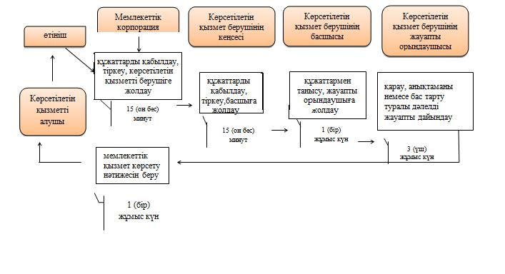

**Шартты белгілер:**

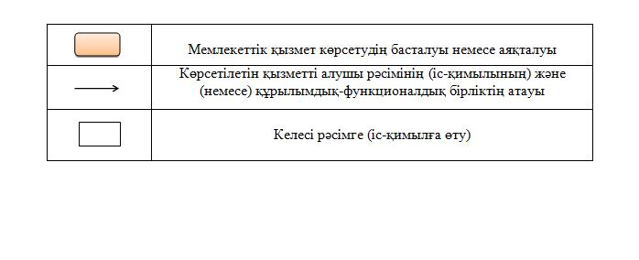

|  |  |
| --- | --- |
|  | "Мемлекеттік кәсіпорынның немесе мемлекеттік мекеменің тұрғын үй қорынан тұрғын үйге мұқтаж азаматтарға тұрақты пайдалануында коммуналдық тұрғын үй қорынан берілген тұрғын үйдің немесе жергілікті атқарушы орган жеке тұрғын үй қорынан жалдаған тұрғын үйдің болуы (болмауы) туралы анықтама беру" мемлекеттік көрсетілетін қызмет регламентіне 2 қосымша |

**Мемлекеттік корпорация арқылы мемлекеттік қызметті көрсету кезінде іске қосылатын ақпараттық жүйелердің өзара функционалдық іс-қимыл диаграммасы**

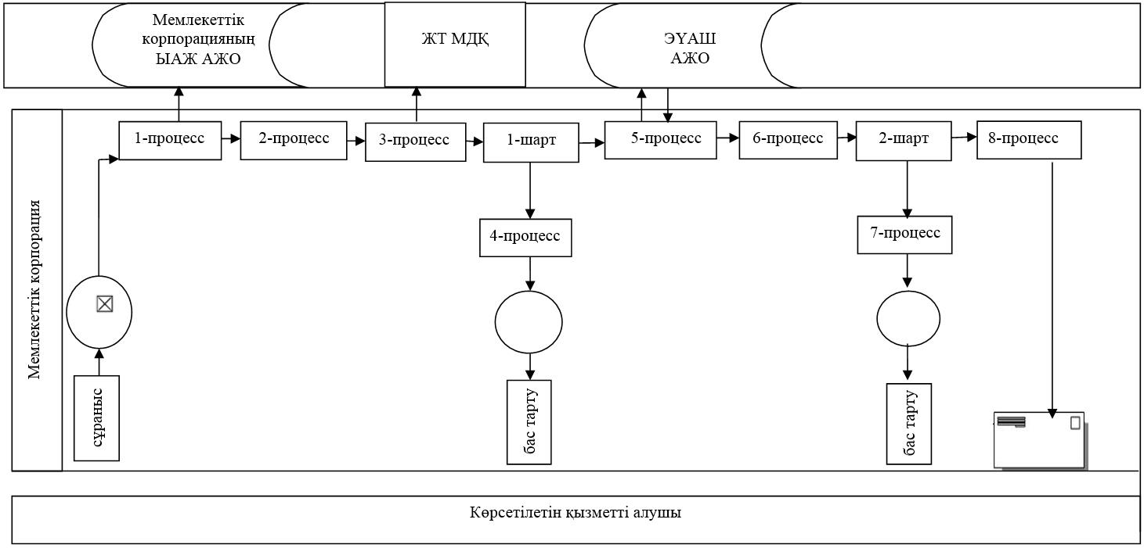

© 2012. Қазақстан Республикасы Әділет министрлігінің «Қазақстан Республикасының Заңнама және құқықтық ақпарат институты» ШЖҚ РМК